Лабораторная работа 5

Тема лабораторной работы: ручное тестирование

Цель работы: выполнить ранее сформированные тесты с целью имитации процесса тестирования для выявления неточностей в системе.

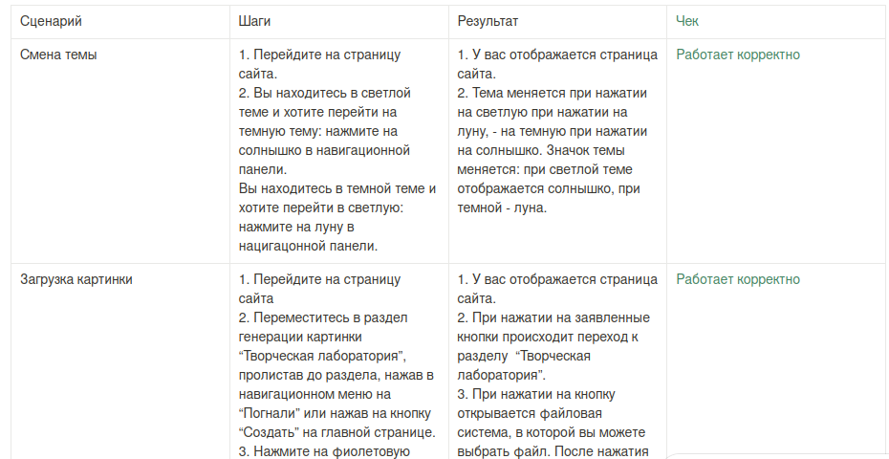

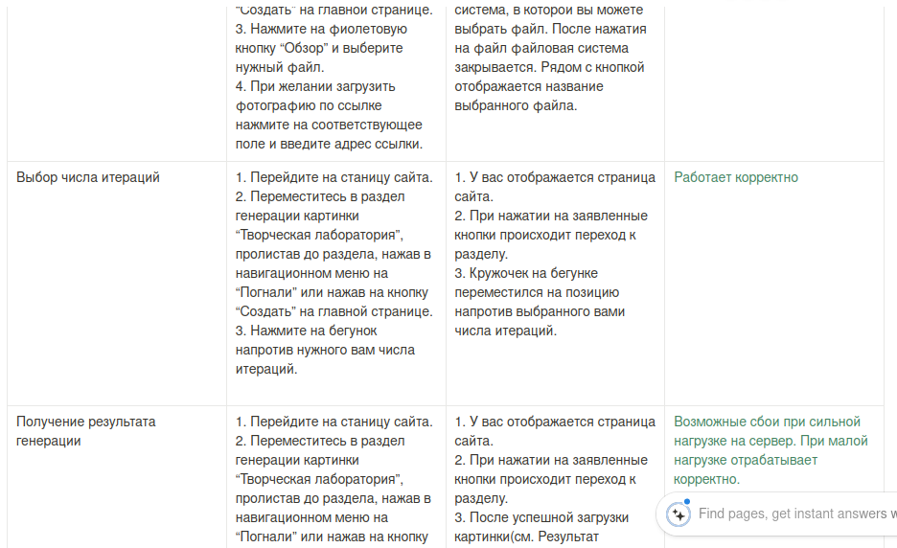

https://www.notion.so/0f4e295231f64ff08183cb1845810707?pvs=4

Выводы: в ходе выполнения тестирования было выявлено, что с целом система работает корректно, но при большом количестве запросов система падает.